|  |  |
| --- | --- |
| **Préparation de l’élixir à bonnes notes** | Chap 2 |
| Nom Prénom : | 2nde |

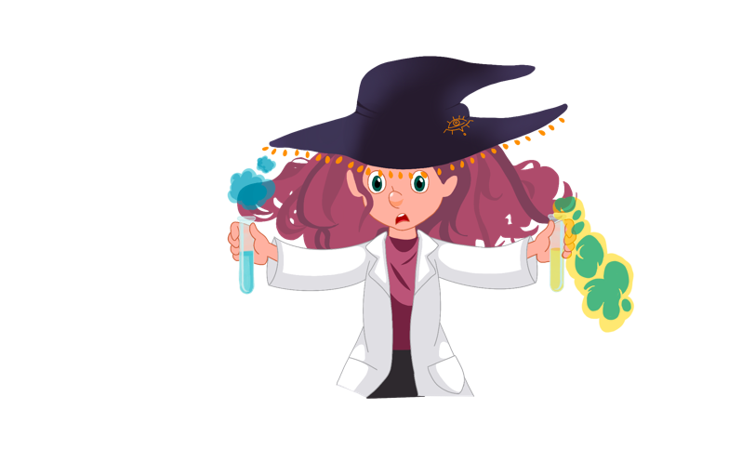

Chose promise chose due, j’ai mis au point mon élixir à bonnes notes cependant j’ai oublié sa concentration… Je mets à votre disposition la solution mère depuis laquelle j’ai travaillé ainsi que mon élixir qui est à la bonne concentration. A vous de déterminer la concentration de l’élixir !

**Doc 1. Le protocole de dilution en images**

Lors d’une dilution, on ne fait qu’ajouter de l’eau à une solution aqueuse. La masse de soluté présente dans la solution mère est donc identique à celle dans la solution fille. On peut alors écrire :

$$m_{mère}=m_{fille}$$

$${γ_{mère}∙V}_{mère}=γ_{fille}∙V_{fille}$$

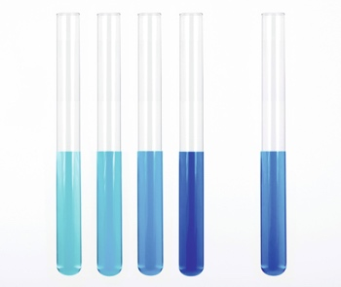**Doc. 2 Échelle de teintes**

Une échelle de teintes est un ensemble de solutions de concentrations différentes et connues d’une même espèce chimiques colorée.

Pour comparer les teintes des différentes solutions, celles-ci sont versées dans des contenants identiques, généralement des tubes à essai. Dans ces conditions, deux solutions à la même concentration en une même espèce chimiques ont la même teinte.

**Doc. 3 Préparation de l’échelle de teintes**

Une échelle de teintes peut être réalisée avec les volumes Vm de solution mère Sm du tableau ci-dessous. Les solutions filles Sf ont toutes le même volume Vf.

|  |  |  |  |  |  |
| --- | --- | --- | --- | --- | --- |
| Solution fille | Sf1 | Sf2 | Sf3 | Sf4 | Sf5 |
| Volume Vm (mL) | 1,0 | 2,0 | 4,0 | 6,0 | 8,0 |
| Volume Vf (mL) | 50,0 | 50,0 | 50,0 | 50,0 | 50,0 |
| Concentration massique (g.L-1) |  |  |  |  |  |

1. Compléter le tableau du document B et détailler le calcul pour la solution fille que vous avez préparée sachant que $γ_{mère}=10 g.L^{-1}$.
2. Rédiger un compte rendu détaillé de ce que vous avez fait en respectant la méthodologie du compte rendu (rappel ci-dessous)
3. Préparer la solution fille indiquée par le professeur en suivant le protocole de dilution.
4. Conclusion générale : à l’aide de l’échelle de teintes, déterminer un encadrement de la valeur de la concentration massique $γ_{élixir}$ de l’élixir.

**Rappel : comment rédiger un compte rendu ?**

* Titre
* Objectif général
* Expérience : but, protocole, observation, conclusion
* Conclusion générale

Grille d’évaluation

|  |  |  |
| --- | --- | --- |
| Calcul de $γ$ et tableau | | / 3 |
| Compte rendu | Titre + objectif | / 2 |
| Expérience | / 3 |
| Conclusion | / 1 |
| Encadrement expérimental de $γ$ | | / 1 |